***Lange & Sohne***

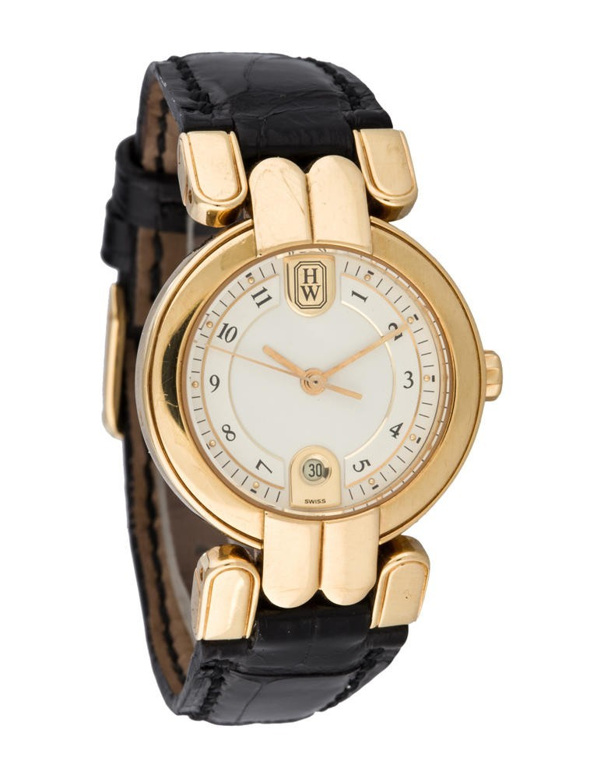

***Price:***

***Rs:5,000***